ГУАП
КАФЕДРА № 42
ОТЧЕТ
ЗАЩИЩЕН С ОЦЕНКОЙ
ПРЕПОДАВАТЕЛЬ
доцент |  |  |  | Н.В. Богословская
должность, уч. степень, звание |  | подпись, дата |  | инициалы, фамилия

ОТЧЕТ О ЛАБОРАТОРНОЙ РАБОТЕ №7

по курсу: Большие данные
РАБОТУ ВЫПОЛНИЛ
СТУДЕНТ гр. № | 4321 |  |  |  | Г.В. Буренков
 |  |  | подпись, дата |  | инициалы, фамилия

Санкт-Петербург 2026

1 Цель работы
Изучение методов оптимального квантования и биннинга данных.

2 Задание
  - Используя биннинг выполните оценку склонности клиента к положительному отклику по его признаковому описанию. Решите поставленную задачу несколькими способами: с IV отбором значимых признаков, с WoE-кодированием для замены значений признаков. Протестируйте полученные модели и обоснуйте выбор оптимального сценария.
  - Закончить сценарий: банк должен обратиться с предложением только к тем клиентам, у которых значение оценки выше некоторого порога. Сформируйте список клиентов для рассылки в виде отчета. Значение порога определите самостоятельно

3 Ход выполнения задания
В ходе выполнения данной лабораторной работы была составлена схема, представленная на рисунке 1.
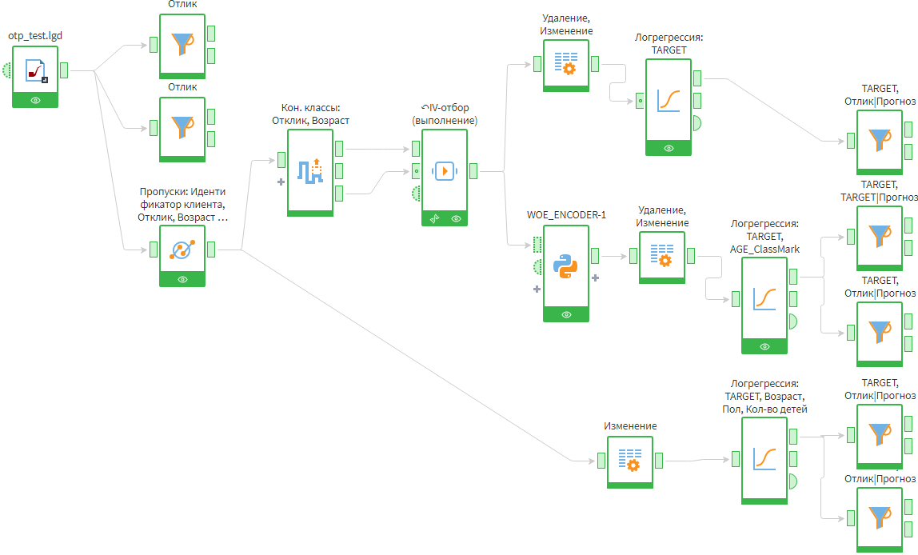
Рисунок 1 – Схема Loginom

Как показано на рисунке 2, после четвёртого отбора (исключая поля TARGET и ID заявки) количество полей составило 29.
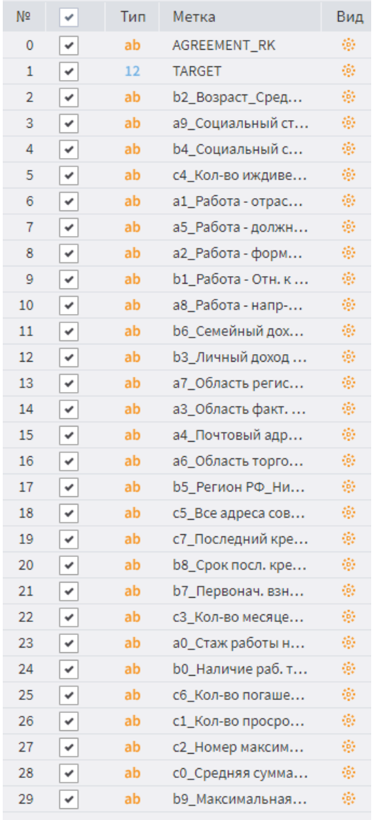
Рисунок 2 – Отбор 3: Столбцы

Согласно рисунку 3, при построении логистической регрессии непосредственно после IV-отбора (без применения WOE-кодирования) значение R² составило 0,11. Это низкий показатель, к тому же фактическое и прогнозное количество положительных откликов совпало лишь в 30 наблюдениях.
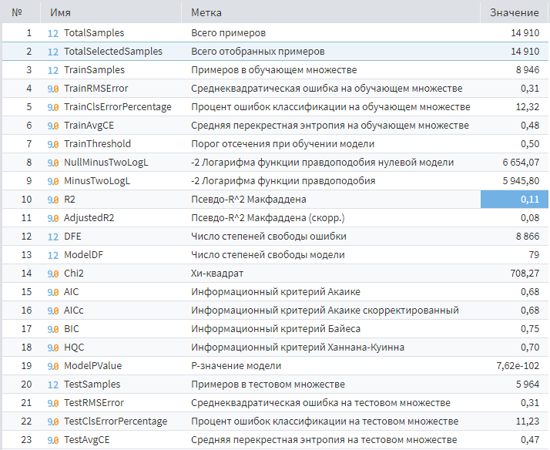
Рисунок 3 – Сводка оценок модели

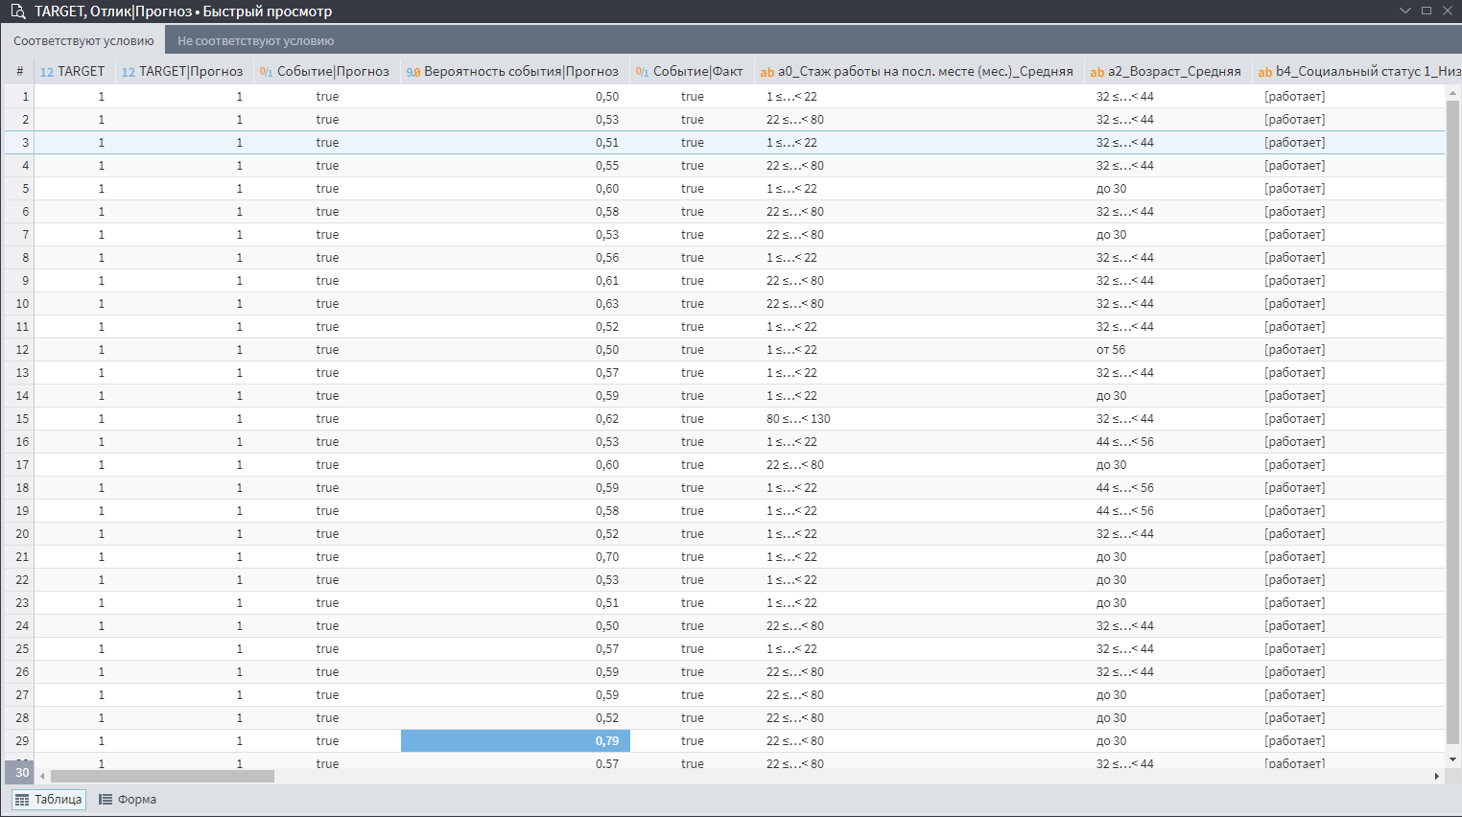
Рисунок 3.1 – Отчет привлекательных клиентов для банка (0.5 вероятность)

Согласно рисунку 4, в случае применения WOE-кодирования точность модели составила 0,09. Этот показатель ниже, при этом совпадение фактических и спрогнозированных положительных откликов зафиксировано всего в 13 случаях.
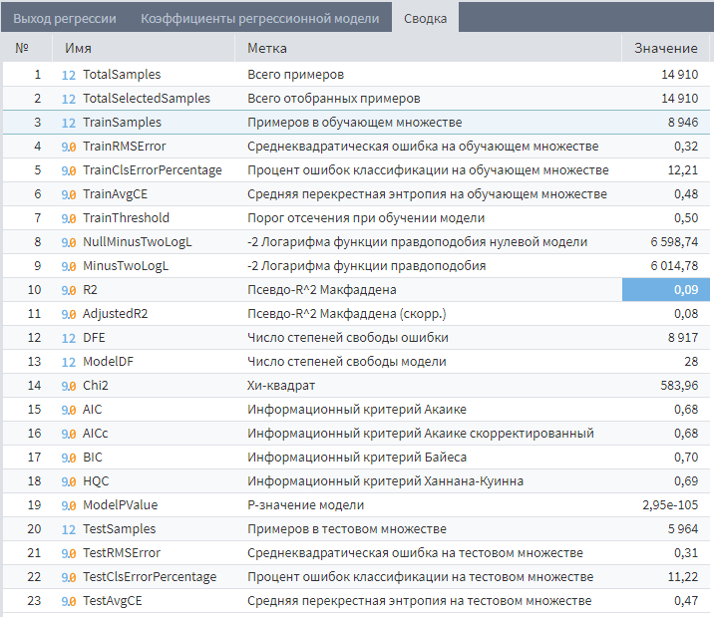
Рисунок 4 – Сводка оценок модели
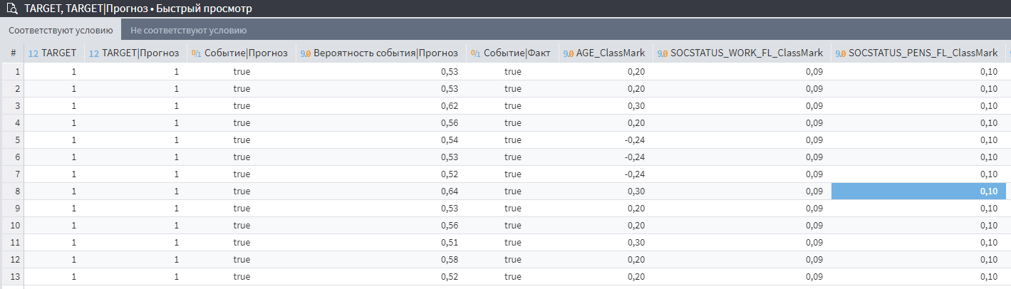
Рисунок 4.1 – Отчет привлекательных клиентов для банка (0.5 вероятность)

Если не использовать конечные классы и WOE-кодирование, а выполнить логистическую регрессию сразу на исходном наборе данных, то точность модели составит 0,12 (см. рисунок 5). При этом фактические и прогнозные положительные отклики совпали в 73 случаях.
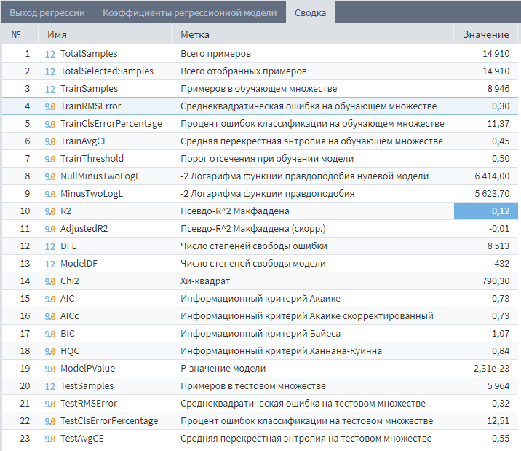
Рисунок 5 – Сводка оценок модели
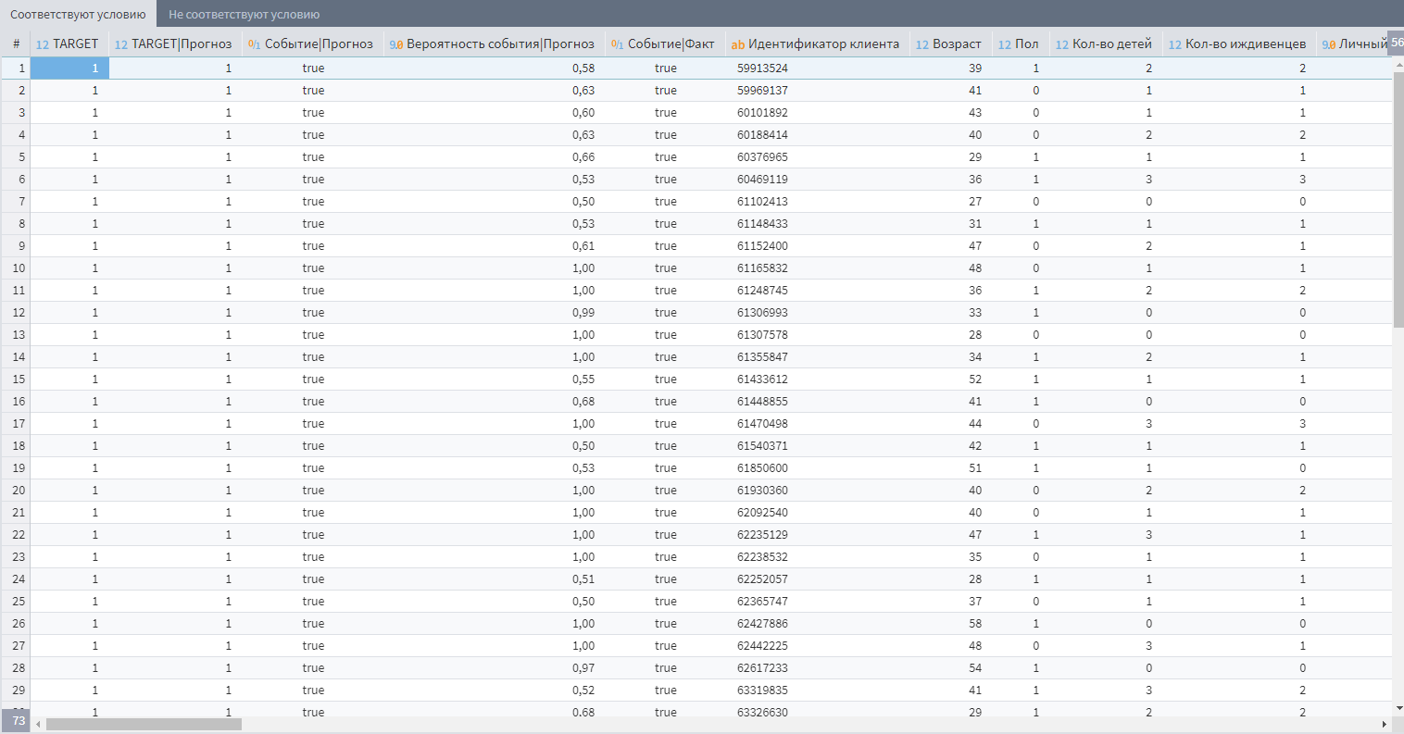
Рисунок 5.1 – Отчет привлекательных клиентов для банка (0.5 вероятность)

